伊犁州新源县“11·11”较大道路交通事故
调查报告

自治州人民政府事故调查组
2026年6月

目 录
一、基本情况 2
（一）事故发生经过 2
（二）驾驶人及乘车人情况 3
（三）车辆基本情况及近三年交通违法情况 3
（四）车辆所属企业基本情况 4
（五）事故现场道路基本情况 4
（六）鉴定机构及鉴定结果情况 6
二、应急处置情况........................................................6
（一）事故应急处置情况............................................... 6
（二）应急处置评估................................................... 7
三、事故造成的人员伤亡和直接经济损失.....................................7
四、事故原因 ............................................................7
（一）直接原因....................................................... 7
（二）间接原因........................................................7
五、有关部门主要问题.....................................................8
（一）新源县政府 .....................................................8
（二）新源县新源镇政府 ...............................................8
（三）新源县住建局 .9
（四）新源县公安局交通管理大队 9
六、事故调查过程中发现的其他问题........................................ 9
七、对事故有关责任单位及个人的处理建议................................. 10
（一）对事故有关责任单位的处理建议 ..................................10
（二）对事故有关责任人员的处理建议................................. 10
八、对事故调查中发现的与事故无直接关联单位的处理建议................... 10
九、事故教训........................................................... 11
十、事故整改和防范措施................................................. 13

2025年11月11日00时41分许，伊犁州新源县境内环城东路与乡道103线交汇处以东125米处，发生一起较大道路交通事故，造成5人死亡，直接经济损失438.5万元。
事故发生后，自治州党委、政府主要领导高度重视，第一时间作出批示，安排分管领导带领自治州公安局、应急管理局、交通运输局、住房和城乡建设局等单位相关负责人迅速到达事故现场，指导事故应急处置、人员救治及善后处理等工作。
依据《中华人民共和国安全生产法》《生产安全事故报告和调查处理条例》（国务院令第493号），以及公安部交通管理局《关于印发<道路交通事故深度调查工作规范（试行）>的通知》（公交管〔2017〕409号）和《关于印发<新疆维吾尔自治区道路交通事故深度调查工作规范（试行）>的通知》（新公交〔2017〕144号）等有关法律法规、文件，自治州政府于2025年11月24日成立了由自治州公安局牵头，自治州应急管理局、交通运输局及总工会派员组成的伊犁州新源县“11·11”较大道路交通事故调查组（以下简称调查组），对该起事故进行组织调查。
调查组按照“科学严谨、依法依规、实事求是、注重实效”的原则和“四不放过”的要求，通过现场勘查、询问谈话、调查取证、技术分析、专家论证和综合研析，查明了事故发生经过，查清了事故原因，认定了事故性质和责任，提出了事故处理和整改防范措施建议。
事故调查组认定：伊犁州新源县“11·11”较大道路交通事故（以下简称“11·11”较大事故）是一起因私家车驾驶员无证驾驶、酒后超速行驶，在车辆行驶过程中碰撞至停驶于道路南侧空地的一辆重型自卸货车尾部，造成私家车内五名驾乘人员死亡，两车受损的较大单方责任道路交通事故。

一、基本情况

（一）事故发生经过
2025年11月10日19时45分，巴某、英某、恩某、叶某四人驾乘小型轿车由新源县阿勒玛勒镇沿国道578线出发，21时许到达新源县新源镇天山酒家宴会厅参加努某的婚礼。22时许某1人到达宴会厅。11日凌晨00时37分许，五人步行出天山酒家巷道前往车辆停放处（距离天山酒家约400米），00时39分许在车辆停放处由巴某启动车辆，其他三男一女（恩某、英某、叶某、塔某）在巷道口等候；00时40分许五人驾乘车辆离开停车场随即驶入则新路，沿则新路由北向南左转弯驶入劳动街后，沿劳动街由西向东继续行驶了约1.5千米，00时41分，巴某（男，户籍所在地及住址：新源县阿勒玛勒镇）驾驶小型轿车，由西向东行驶至环城东路与乡道103线交汇处以东125米处时，因醉酒后驾驶机动车超速行驶，导致车辆失控后与停驶于道路南侧空地的重型自卸货车（冬季停运、车内未装载货物）尾部发生碰撞，造成车内驾乘人员共五人死亡，两车受损。

（二）驾驶人及乘车人情况
1. 小型轿车驾驶人：巴某，男，户籍所在地及生前住址：新源县阿勒玛勒镇，未取得机动车驾驶证。
小型轿车乘车人：
（1）塔某，男，文化程度：初中，职业：务农，户籍所在地及生前住址：新源县台勒哈拉牧场。
（2）恩某，女，户籍所在地及生前住址：新源县阿勒玛勒镇，文化程度：高中，职业：务农。
（3）英某，男，户籍所在地及生前住址：新源县阿勒玛勒镇铁勒喀拉村文化路四巷026号，文化程度：中专，职业：务农。
（4）叶某，男，户籍所在地：新源县阿勒玛勒镇，生前住址：乌鲁木齐市新市区，文化程度：初中，职业：务农。

（三）车辆基本情况及近三年交通违法情况
1. 小型轿车：车辆品牌：起亚牌，车辆型号：YQZ7169MGE5，使用性质：非营运，初次登记日期：2018年2月9日，车架号：LJDMAA220H0742332，发动机号：H1090483，车身颜色：白，核定载客：5人，实载人数5人。
该车近三年无违法记录。
2.重型自卸货车：车辆品牌：汕德卡牌，车辆型号：ZZ3316N326ME1，使用性质：货运，初次登记日期：2021年3月23日，车架号：LZZ8EXVB9LC352410，发动机号：201117203197，车身颜色：红色。

（四）车辆所属企业基本情况
伊宁市鸿旭运输有限公司（以下简称鸿旭公司）。重型自卸货车所属企业，成立时间：2016年1月，类型：有限责任公司（自然人投资或控股），统一社会信用代码：91654002MA775FX396，经营范围：道路货物运输（不含危险货物）（依法须经批准的项目，经相关部门批准后方可开展经营活动），法定代表人无道路交通企业负责人合格证及安全员证，安全员无安全员证，GPS管理员无动态管理员证。
重型自卸货车属于挂靠经营，车辆实际所有人为驾驶员任利本人，经查看该驾驶人驾驶证档案、培训学习记录、考试过程档案，其持有B2驾驶资格，驾驶培训、考试过程和驾驶人业务办理情况均正常，符合相关法律法规要求。

（五）事故现场道路基本情况
事故发生地位于新源县环城东路与乡道Y103线交汇处东125米处，事发路段呈东西走向，道路平直，夜间无路灯照明，天气阴，视线一般，平交路口范围内Y103线乡道与劳动街（属城市道路）连接处道路宽度突然变窄，路口以东至事发位置未设置任何交通标志、未施划交通标线，南侧空地与道路无明显边界，道路为潮湿沥青路面。路面宽为7米，无道路交通标线，道路北侧为水渠，南侧为空地。事发地点道路限速20公里/小时。

事故路段属于城市道路，管养单位为新源县住建局、新源镇政府。路面硬化修建于2019年，2019年事故路段南侧新建新源县万得商贸城后，2020年建设环商贸城道路时，预将事故路段由原7.0米拓宽至10米时因拓宽路基下埋设光缆（该光缆埋设于2001年），经新源县住建部门与新源县传输局沟通后，光缆重新填埋费用因需由施工部门承担，住建部门无该项资金，致使该路段预拓宽路面至事故发生之日呈路边空地状态；事故路
段预拓宽路面因长时间未管养，呈现为路边空地状态，常有辖区群众在该区域停车，新源县住建部门、新源镇政府未对该区域进行执法管理。

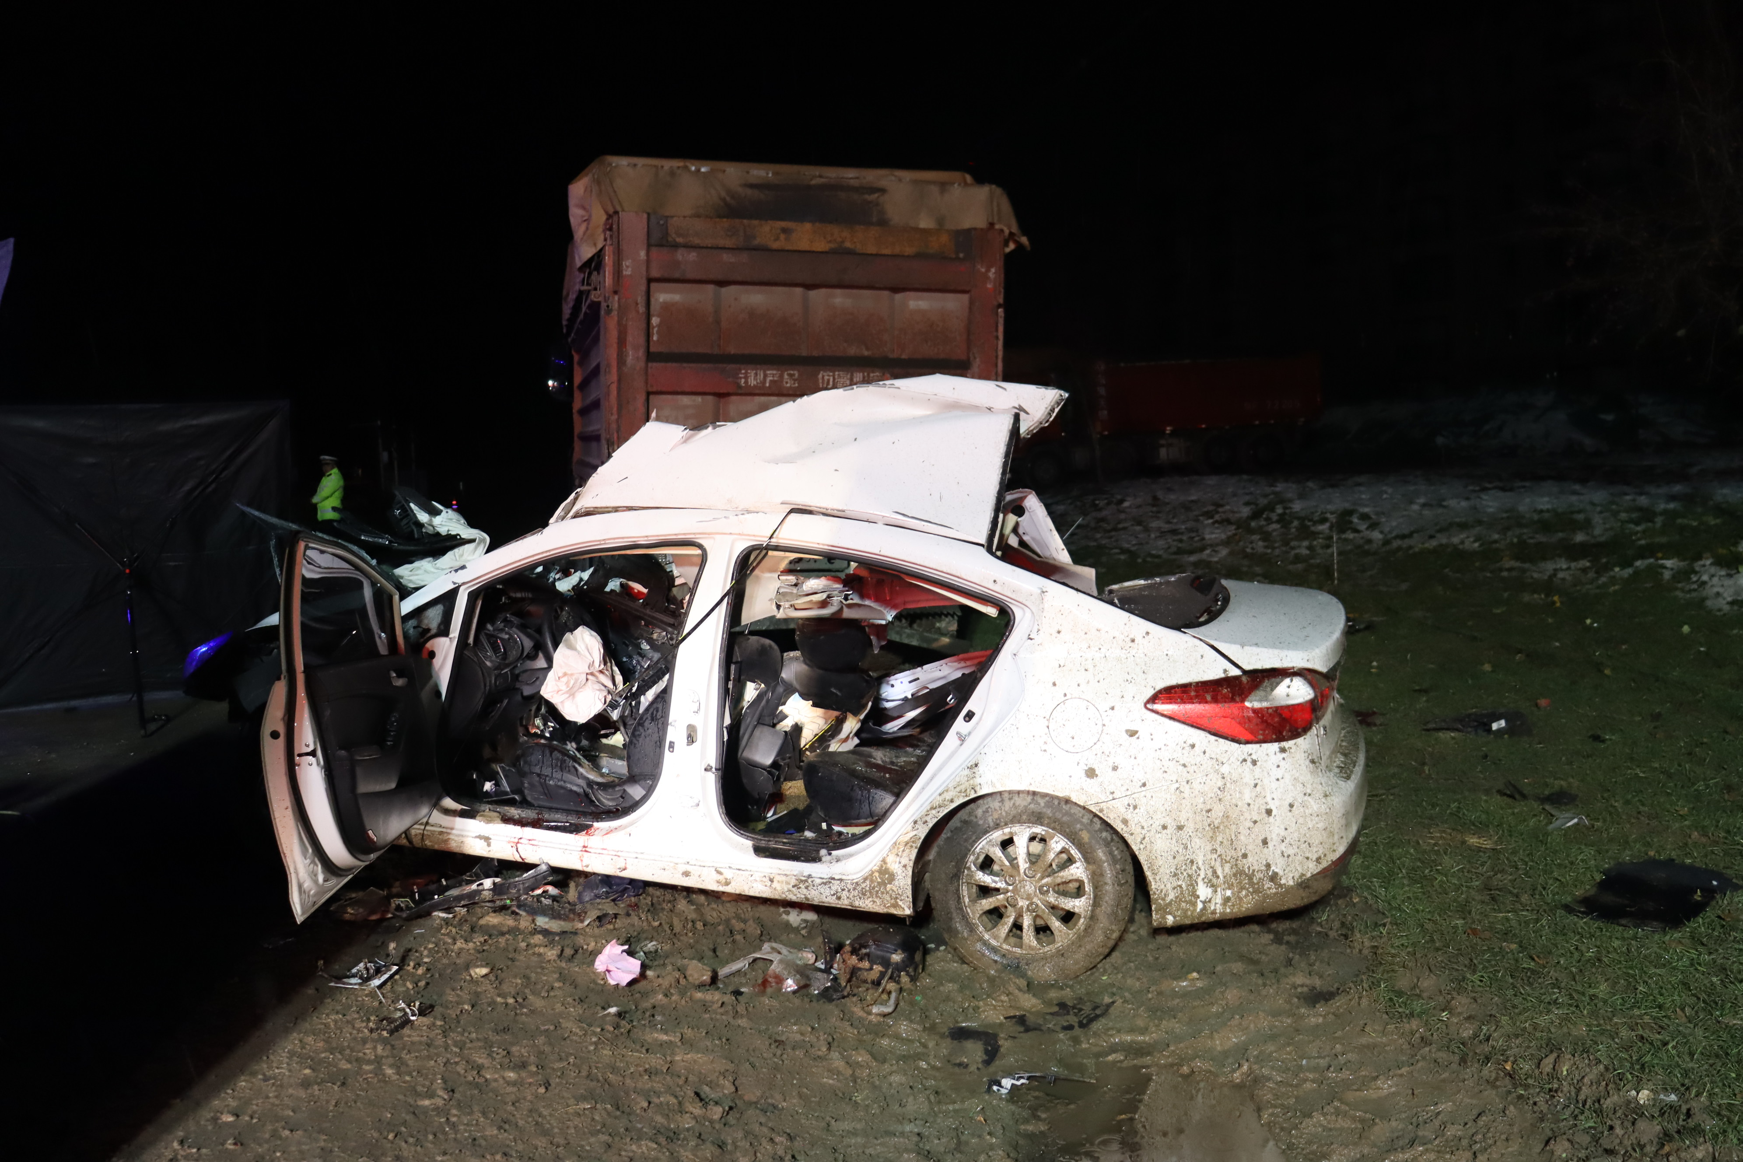
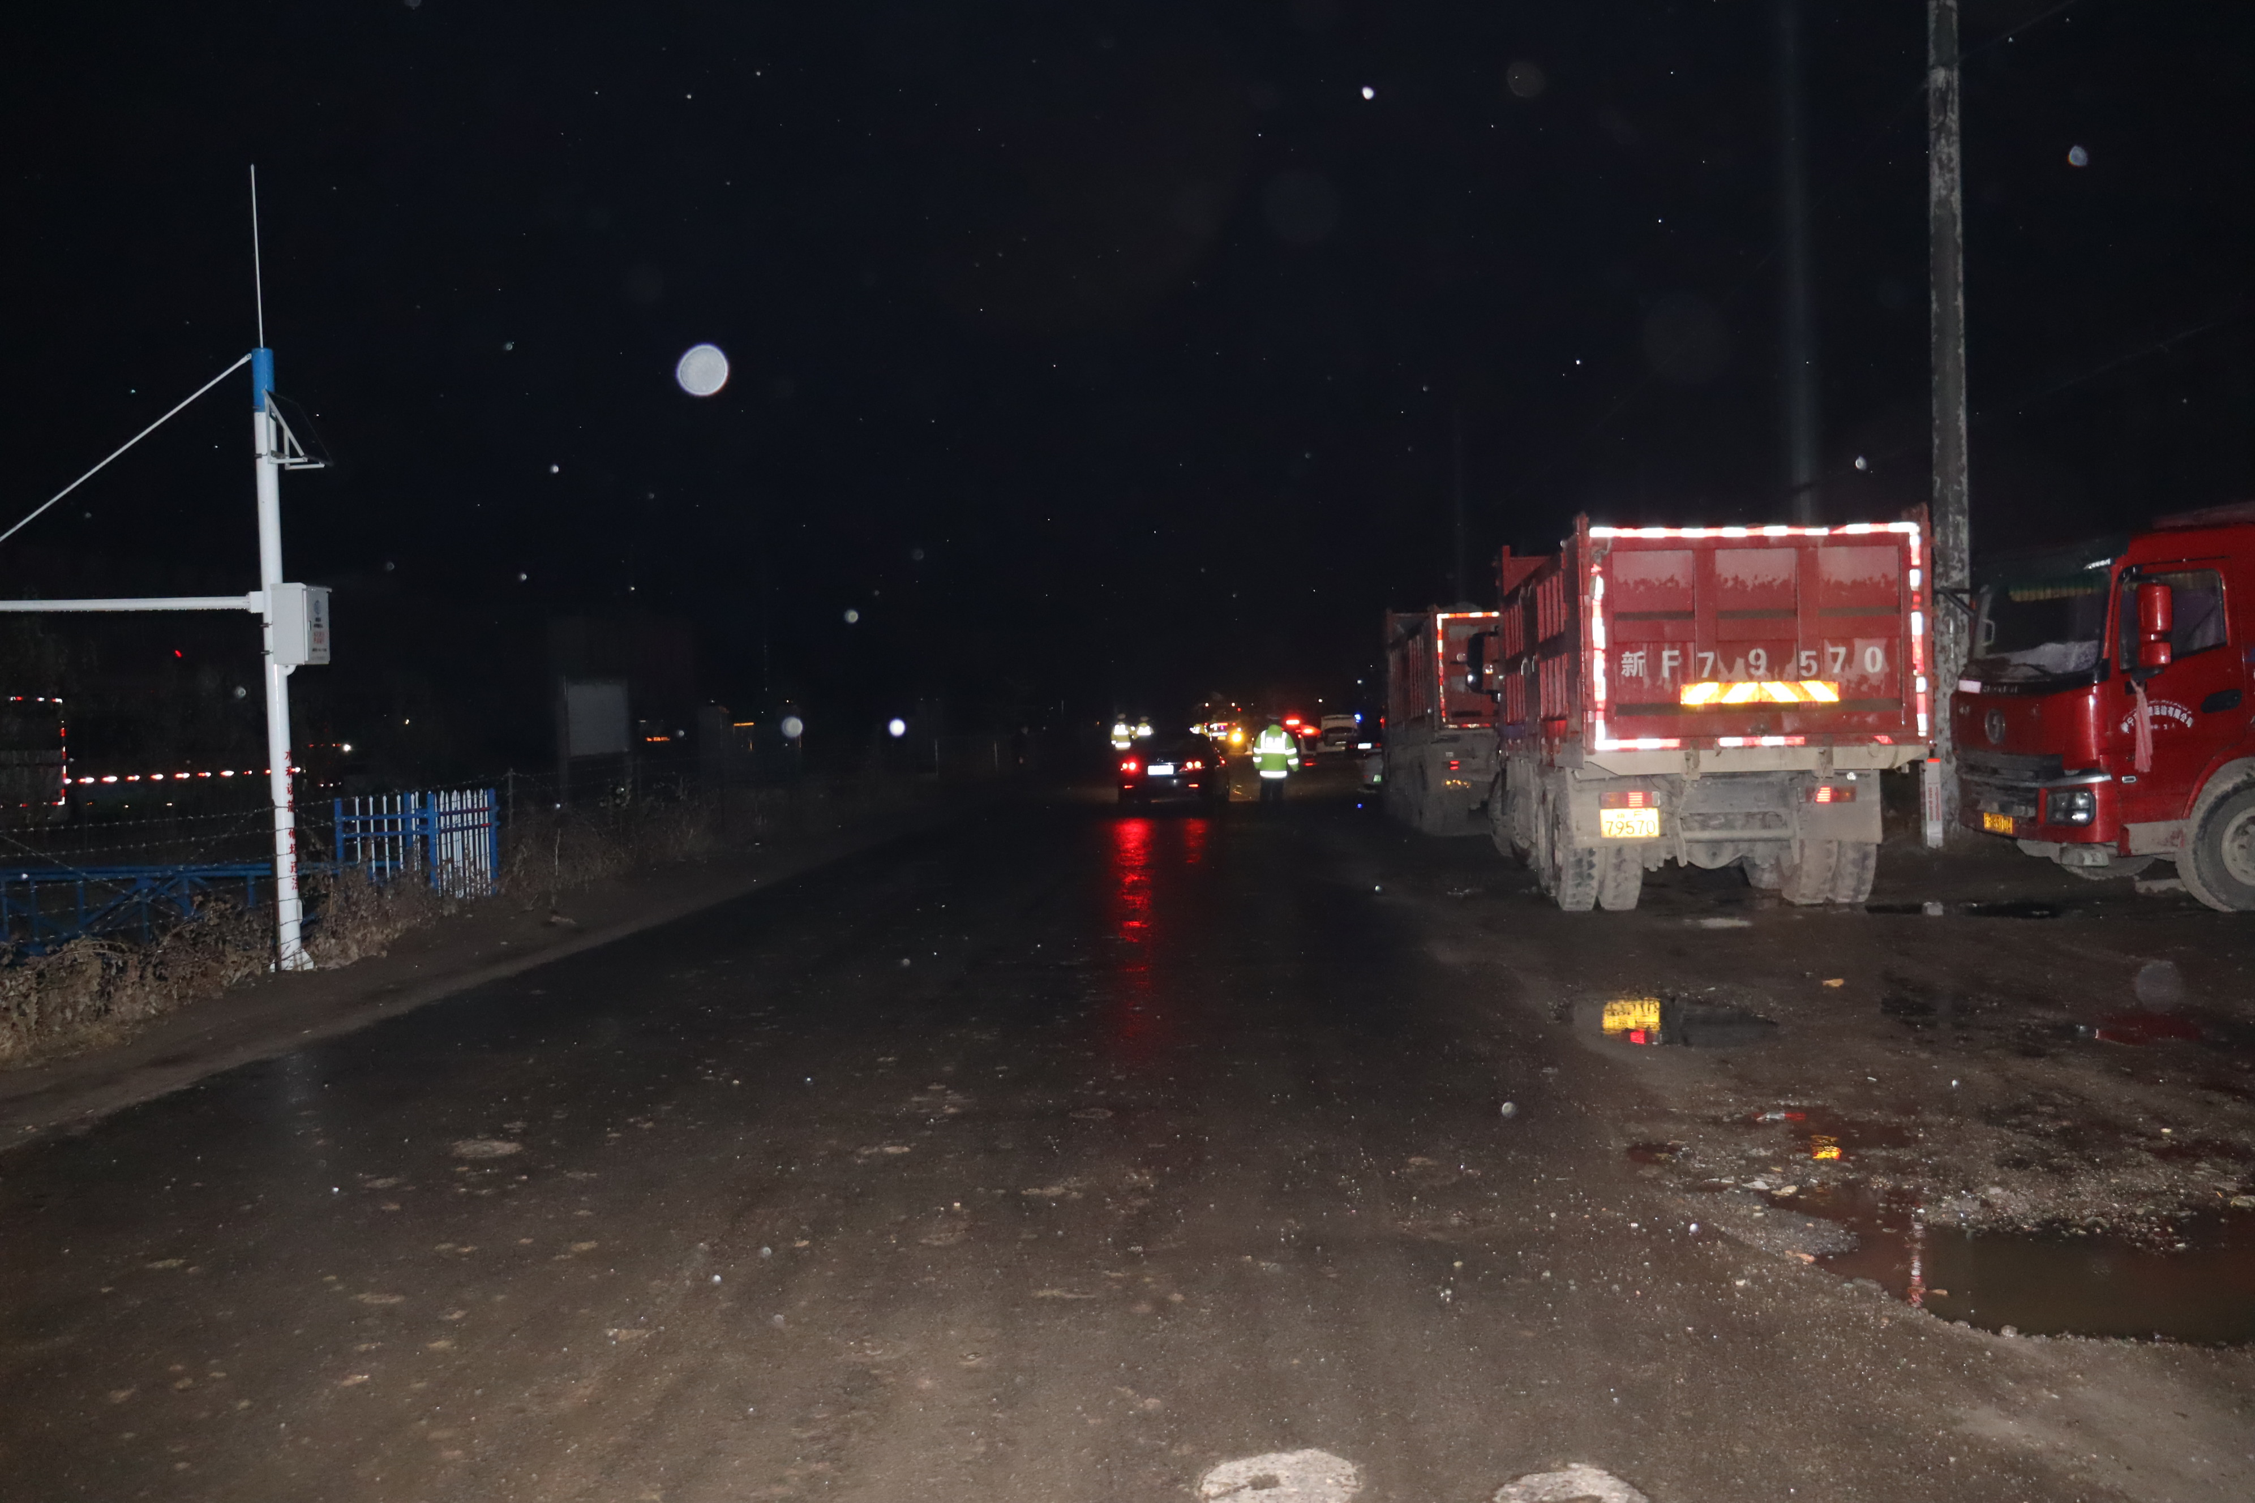
事故现场照片1 事故现场照片2

（六）鉴定机构及鉴定结果情况
1.车辆车速鉴定情况。事发时小型轿车速度101千米/小时，超速100%以上。
2.酒精检验鉴定：经鉴定，小型轿车驾驶人血液中检出乙醇成份，含量182.35毫克/100毫升。

二、应急处置情况

（一）事故应急处置情况
1.事故信息报告情况。2025年11月11日00时42分许，新源县公安局接到报警，01时03分许新源县公安局交通管理大队向新源县应急管理局电话通报事故情况。03时20分，县应急管理局向自治州应急管理局报告事故情况，04时06分自治州应急管理局向自治区应急管理厅报告事故情况。
2.应急响应情况。事故发生后，州、县两级政府立即启动应急响应，自治州党委分管领导、县主要领导、分管领导率领有关部门负责同志赶赴现场，指导伤者救治、事故勘查及善后等工作。并协同公安厅交警总队相关领导、公安部交管局道路研究中心专家在现场指导相关工作。自治州政府组织州、县应急、医疗、公安（交管）及交通等相关部门负责人和业务人员有序开展伤者救治、现场勘查、事故调查、交通疏导及相关处置工作。
3.事故善后处置情况。自治州、新源县党委、政府和相关部门积极开展遇难者赔付及家属安抚工作。

（二）应急处置评估
自治州、新源县党委、政府接到事故信息后，迅速响应，全力开展应急救援、医疗救治、交通疏导和现场秩序维护等工作。自治州相关部门积极发挥统筹协调作用，有关部门按照应急预案要求，通力合作、指挥得当、处置及时，使应急处置工作取得较好的成效，履行了相关应急处置责任。

三、事故造成的人员伤亡和直接经济损失
（一）伤亡人员情况：事故共造成5人死亡。
（二）直接经济损失：共计438.5万元，其中医疗费用及救济赔偿费用435万元；固定资产损失3.5万元。

四、事故原因

（一）直接原因
根据现场勘查及调查取证， 小型轿车驾驶人巴某安全意识淡薄、思想麻痹，缺乏遵章守法的自觉性，其在未取得机动车驾驶证的情况下，醉酒后驾驶机动车且严重超速行驶，导致车辆偏离车道后碰撞停靠边路的重型自卸货车。

（二）间接原因
事发路段为原乡道103线，因城市扩建，该路段自Y103线乡道与劳动街（属城市道路）连接处以东至新源县百货市场西门处道路拓宽，但因道路南侧地下埋设有光缆，致使事发路段道路至事发时一直未进行拓宽硬化，且未设置任何交通标志，未施划交通标线，违反《道路交通安全法》第二十五条[]之规定，南侧空地与道路无明显边界（南侧道路空地与道路无明显边界，导致辖区群众误认为该空地属于允许社会车辆停放区域。新源县住建局，新源县公安局交通管理大队在日常工作中未及时发现隐患并整改）。城市化扩建后事发路段道路施工、建设、维护由新源县住建局负责，违反《国务院、中央军委关于保护通信线路的规定》第十条[]之规定，该路段问题未引起新源县住建局及新源镇政府重视。

五、有关部门主要问题

（一）新源县政府
统筹发展和安全有缺项，安全生产责任落实不到位，对负有安全生产责任的单位指导、监督、统筹、配合不到位。贯彻落实安全发展理念有偏差，未能将安全生产作为推动经济高质量发展的重要保障，抓紧抓实，落实防范重大安全风险措施不实不细，防范遏制事故存在麻痹思想和侥幸心理，吸取事故教训不够深刻，致使近年来道路交通领域事故呈多发频发态势。

（二）新源县新源镇政府
安全责任落实不到位，辖区隐患排查不到位，对辖区长期存在的道路隐患问题未第一时间上报，事故隐患排查未闭环。对道路交通领域安全重视程度不足，辖区长期存在的问题未及时上报和联系相关部门解决，且未采取临时性警示措施对道路进行有效隔离，事发路段在原乡道基础上，因城市扩建，进行道路拓宽，遇地下埋设有光缆，致使事发路段道路至事发时拓宽硬化工作处于搁浅状态，且未按照相关法律法规要求设置任何交通标志、未施划交通标线，南侧空地与道路无明显边界导致辖区群众误认为空地属于允许社会车辆停放区域，新源县政府发现隐患后未第一时间向上级政府上报该隐患，且未采取临时性补救措施。

（三）新源县住建局
作为辖区城市道路基础设施建设管理养护部门，对辖区城市道路的建设、管理、隐患排查不到位。事发路段属于城市化扩建后路段，道路施工、建设、维护由新源县住建局负责，根据《国务院、中央军委关于保护通信线路的规定》第十条之规定，住建局发现道路隐患后，因迁改工程费问题迟迟未对道路进行整改，且未将此情况向新源县政府报告，存在失职、失责问题。

（四）新源县公安局交通管理大队
作为事发地公安交管部门，在落实辖区道路交通安全管理工作及辖区道路交通事故预防和处理工作方面力度不够。
- 事故调查过程中发现的其他问题
伊宁市鸿旭运输有限公司。未落实车辆动态监控主体责任，无专职GPS动态管理人员，且监控人员未取得动态监控证上岗，未落实24小时车辆动态监管职责；法定代表人无道路交通企业负责人合格证及安全员证；未设置专职安全员，且安全员未取得安全员证，安全生产责任落实及安全教育培训流于形式，没有按照岗位职责设置责任范围。

七、对事故有关责任单位及个人的处理建议

（一）对事故有关责任单位的处理建议
1.新源县政府。责成新源县政府党组向自治州政府党组作出深刻书面检查。
2.新源县新源镇政府。责成新源县新源镇政府向新源县政府党组作出深刻书面检查。
3.新源县住建局。责成新源县住建局党组向新源县政府党组作出深刻书面检查。
4.新源县公安局。责成新源县公安局党委向新源县政府党组作出深刻书面检查。

（二）对事故有关责任人员的处理建议
1.沃某，中共党员，新源县新源镇党委委员、人武部部长。分管交通、市场监督管理、安全生产、应急管理等工作。责成其向新源县新源镇党委作出深刻书面检查。
2.秦某，中共党员，新源县住建局党组成员、副局长。负责局党组决议在分管领域的执行与落实。分管市政工程设施维护管理办公室（含市政项目建设、市政工程设施维护、供排水、供热、供气等）。责成其向新源县住建局党组作出深刻书面检查。

八、对事故调查中发现的与事故无直接关联单位的处理建议
伊宁市鸿旭运输有限公司。建议伊宁市交通运输局依据《中华人民共和国安全生产法》相关规定对伊宁市鸿旭运输有限公司进行处罚。

九、事故教训
（一）驾驶人法纪意识淡薄，违法驾驶引发事故。一是漠视警示，顶风违法。驾驶人参加宴席期间，公安民警在现场专门进行了安全教育宣讲工作，但驾驶人仍铤而走险，醉酒驾驶，驾乘人员均未系安全带，反映出其对法律和生命的极端漠视。二是蓄意违规，挑战执法。驾驶人未取得机动车驾驶证，醉酒后驾驶车辆在行驶途中闯红灯通行，绕道劳动街，驶入较为偏僻且警力薄弱的Y103线躲避检查。三是超速行驶，突破安全底线。事发道路为平交路口，乡道Y103线与劳动街（属城市道路）连接处道路宽度突然变窄，设计最高时速20公里/小时，但驾驶人超速通过，导致车辆离心力过大失控冲出路面。
（二）道路设施薄弱，安全保障能力不足。一是新源县住建局在2019年对事故路段施工建设，设计道路宽10米，后期因城市建设需要对该路段铺设管道，管道铺设完成后未能按照相关要求恢复道路原貌，致使路面有效宽度缩减至7米，住建部门直到事发前也未将道路恢复，给道路通行带来了潜在隐患。二是道路隐患排查不细。事发路段路面较窄且存在坑槽，没有照明条件、标志标线和警示标志缺失等问题长期存在，新源县交通运输局作为辖区道路交通运输行业主管部门，未及时发现该隐患，未督促相关部门及时消除。新源镇在事发路段的隐患排查整治工作中履职尽责不力，未能及时督促提示住建部门整改根治。三是停车乱象整治不力。涉事重型自卸货车于2025年11月6日19时许，便停于事发平交路口Y103线道路南侧空地处，无相关部门负责整治乡村道路、路基下方等区域的车辆乱停问题，特别是对重型车辆停放管理监管缺位，形成“静态”风险源。
（三）勤务部署不科学，监管覆盖存在盲区。一是重点失准，预见不足。对群众活动重点时段、重点场所周边警力部署固化，动态调整滞后，对违法人员可能采取的远端停车、绕行僻路等新情况研究不深、应对不足。二是时空错位，管控缺位。因警力不足，日常路面管控在夜间、凌晨等薄弱时段，以及城乡结合部、偏远乡村道路等薄弱区域的力量投入不足以形成全覆盖巡查体系，留有真空盲区。三是手段单一、创新不够。在执行交通勤务时，过度依赖定点检查，机动巡逻、视频巡查、科技查缉等手段应用不充分。
（四）部门合力未达到预期，存在责任悬空问题。一是部门联动效能不高。交通运输部门对农村公路安全生命防护工程的投入不足，对路侧环境治理责任落实不到位；乡镇街道属地管理责任意识不强，政治站位有待提高，对辖区内群众活动的安全风险关注不够，与专业部门的联动不足，从侧面反映出各协作单位责任边界不清，责任链条缺失，遇有困难问题相互推脱。餐饮行业对酒后驾车的提示劝阻责任履行不到位，与公安部门的协作机制不健全。二是源头预防措施不实。对驾驶人群体的常态化警示教育手段有限，现场虽已开展了宣传教育，但仅停留在浅显的说教层面，未能针对现场实际、特定人群进行精准宣传，入脑入心不够，对宴席结束后可能发生的规避行为预判不足，未能将警示延伸至停车、取车、行驶全过程。

十、事故整改和防范措施
（一）强化组织统筹，增强协同效能。坚决贯彻落实自治区、自治州党委、政府关于道路交通安全工作一系列决策部署，持续发挥道安专委职能作用，健全完善“工作职责、一体联动、研判通报”三项制度，紧扣“隐患清零、执法联动、宣传精准”三项任务，以“1+1+9”道路交通安全综合整治行动为抓手，深入分析岁末年初道路安全形势，部署开展自治州道路交通安全“奋战五十天、出行保安全 ”专项整治行动，聚焦道路交通重点隐患问题多、事故频发的重点县市，通过挂牌督办、典型通报、专项督查等方式，重点督办解决一批重点难点问题，从根源上解决问题，新源县“11·11”事故路段道路隐患通过公安部交管局道路研究中心专家现场指导，采取以下治理措施：1.住建部门对事故路段路面缩减情况已完成填补、硬化、施划道路标线；2.住建部门在环城东路与乡道103线交汇处设置制式信号灯，实现该交叉路口车辆有序通行；3.住建部门在环城东路与乡道103线交汇处以东路段设置夜间照明路灯24处，对道路交通标志、标线夜间增加补光效果；4.住建部门对事故路段增设禁停标志牌两处，联合公安交管部门增加日常巡查，强化监管力度。
（二）聚焦源头治理，全面清剿隐患。坚持预防为主、关口前移，持续深入开展道路交通安全隐患排查整治，对属地国、省道、城市主干道、县乡道，特别是事故易发多发路段、急弯陡坡、临水临崖等区域，深入开展隐患大排查，保质保量完成38处国省干线道路隐患风险点位、101处农村道路交通隐患路段、96处护栏端头的重点治理任务，特别是对进展缓慢的伊宁市、伊宁县、新源县、尼勒克县、昭苏县及察布查尔县加强指导督促工作。严格监管措施，紧盯“两客一危一货一面”等重点车辆，严查车辆安全性能、动态监控落实情况，严厉打击非法改装、拼装、报废车、超标车等上路行驶行为，确保“带病”车辆不出门、不上路。同时，严格驾驶人考试和日常教育，督促运输企业落实主体责任，加强对营运驾驶人的资质审查、安全培训和身心健康监测，严防不合格驾驶人开车上路。
（三）强化路面管控，严查严打震慑。坚持显性用警，精准打击，优化勤务部署，最大限度把警力投向重点路段、时段，加强夜间、凌晨等薄弱时段的巡逻，落实“两头管、中间巡、固定查”交通勤务，着力填补管控盲区，针对餐饮娱乐场所周边、城郊结合部、背街小巷等警力相对薄弱、易被违法人员利用的区域，采取视频巡查与机动巡逻相结合的方式，动态调整布警范围与查缉点位，让违法者受到有效惩治。严查重点违法，紧盯早中晚上下班、上下学高峰以及农村巴扎、婚丧嫁娶、民俗节日等集中出行时段，加大执法巡查力度，重点查处“三超一疲劳”、酒驾醉驾、无证驾驶、货车违法载人、闯红灯等易肇事肇祸的严重交通违法行为，持续开展专项整治行动，露头就打、严管重罚、形成强大震慑。同时，全力做好恶劣天气交通应急管理工作，密切关注天气情况，加强多部门会商研判，持续发挥路网监测作用，加强对辖区路段桥梁、互通枢纽及临水临崖和急弯陡坡等重要路段巡查频次，做好第一现场的应急救援和疏堵保畅工作。
（四）压实工作责任，凝聚工作合力。牢固树立底线思维，建立健全道路交通安全责任落实督导检查机制，定期通报各成员单位履职情况，对部署的工作、提出的要求、整改的措施，逐项对照梳理，逐级传导压力、层层压实责任，以钉钉子精神抓好每一项具体任务的落实。对履职尽责不到位、工作推进不力的，因失职渎职造成严重后果的，依法依规严肃追责问责，确保各项措施不折不扣落到实处。同时，加大宣传教育力度，充分借助“12·2交通安全主题宣传日”“美丽乡村行”“七进”等主题宣传教育活动，全面普及道路交通安全知识。并结合实际，制作重点交通违法和典型事故案例警示教育片，通过传统媒体和新媒体手段，以案说法、以案促改，用“身边事警示身边人”，提升交通违法问题警示教育效果，在全社会营造浓厚的宣传氛围。

自治州人民政府事故调查组
2026年06月

[] 《道路交通安全法》第二十五条：全国实行统一的道路交通信号。交通信号包括交通信号灯、交通标志、交通标线和交通警察的指挥。交通信号灯、交通标志、交通标线的设置应当符合道路交通安全、畅通的要求和国家标准，并保持清晰、醒目、准确、完好。
[] 《国务院、中央军委关于保护通信线路的规定》第十条：通信线路一般不得迁改。其他单位遇有特殊情况必须迁改通信线路时，应先经通信部门同意，迁改工程所需要费用和材料由提出迁改的单位负责。

